|  |  |
| --- | --- |
| **Année Universitaire** : 2023/2024 | **Date de l’Examen** : 04/01/2024 |
| **Nature** : **🞏** DC  **🗹**Examen **🞏** DR | **Durée**:  **🞏**1h  **🞏**1h30min **🗹** 2h **🞏** 3h |
| **Diplôme** :  **🞏**Mastère **🗹** Ingénieur | **Nombre de pages : 2** |
| **Section : 🞏** GCP **🞏**GCV **🞏** GEA  **🗹** GCR **🞏** GM | **Enseignant (e) : Belgacem Abir** |
| **Niveau d’étude** : **🞏** 1ère  **🗹**2ème  **🞏** 3ème année | **Documents Autorisés** :**🞏** Oui **🗹** Non |
| **Matière : S.G.B.D.** | **Remarque :** |

**Exercice 1 :**

Soit la table **sous première forme normale** suivante :

EMPRUNT (N°Etudiant, N°Livre, nometudiant, adresseetudiant, telétudiant, titrelivre,

N°maisonédition, adressemaisonédition, dateemprunt, dateretour)

**Question : Normalisez cette table en troisième forme normale. Bien expliquer les différentes étapes ?**

**Exercice 2 :**

On considère les relations suivantes :

Joueur (NomJoueur, Prenom, Age, Nationnalité)

Rencontre (NomGagnant*,Nomperdant* ,LieuTournoi,Annee,Score)

Gain (NomJoueur*,LieuTournoi,Annee, Rang, Prime,NomSponsor)

Sponsor (NomSponsor,LieuTournoi,Annee, Adresse,MtContribution)

(*) Clé étrangère

Exprimez sur cette base de données les requêtes suivantes à l’aide de **l’algèbre relationnelle**.

1. Nom et primes des joueurs sponsorisés par Peugeot entre 2004 et 2009
2. Nom et âge des joueurs ayant participé au Tournoi de Roland Garros de 2006.
3. Nom et Nationalité des joueurs ayant participé à la fois au Tournoi de Roland Garros et à celui de Wimbledon en 2006.
4. Nom des joueurs ayant toujours perdu
5. Nom des joueurs ayant toujours perdu à Wimbledon et toujours gagné à Roland Garros.
6. Nom, Prénom, Age et Nationalité des joueurs ayant participé à tous les tournois de 2006.

**Exercice 3 :** Soit la base Fabrication :

PIECE (NOP,DESIGNATION,COULEUR,POIDS)

SERVICE(NOS,INTITULE,LOCALISATION)

ORDRE(NOP*,NOS*,QUANTITE)

Les clés primaires sont soulignées et celles étrangères sont marquées par étoile.

Répondez aux questions suivantes en utilisant **SQL**:

1. Quels sont les numéros des services qui ont commandé la pièce P3 avec une quantité inférieure à la quantité moyenne commandée pour cette pièce.
2. Quelles sont les caractéristiques de chaque pièce ayant un poids inférieurre à la moyenne des poids des pièces de leur couleur.
3. Numéros des services ayant commandé au moins une pièce en quantité strictement supérieur à chacune des quantités des pièces commandées par le service S1
4. Quel est le nombre total des services.
5. Quel est le nombre de services ayant des commandes

**Exercice 4 : corrigez**  le modèle entité association suivant :

Un étudiant appartient à un groupe de TD et un seul. Un groupe de TD est associé à une salle et une seule.

1 ,n

1 ,n

|  |
| --- |
| Etudiant |
| Numéro_etd  Nom  Prénom  Date de naissance |

|  |
| --- |
| groupe de TD |
| Numéro de groupe de TD  Nombres d’étudiants |

Les attributs de l’association **Appartient à** sont : Numéro de la salle, Nombre d’ordinateurs dans la salle, Nombre de places, Présence d’un vidéo-projecteur dans la salle

**Exercice 5:**

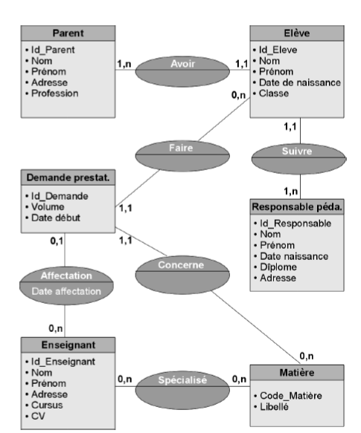

Répondez aux questions suivantes en fonction des caractéristiques de ce schéma (indiquez si la situation décrite est représentable avec le schéma donné).

1. Un élève peut-il suivre plusieurs matières ?
2. Une demande de prestation peut-elle concerner plusieurs matières ?
3. Un responsable pédagogique peut-il suivre plusieurs étudiants en même temps ?
4. Un enseignant peut-il être affecté à plus d'une prestation en même temps ?
5. Deux responsables pédagogiques peuvent-ils suivre un élève en même temps ?
6. Deux enseignants différents peuvent-ils être spécialisés dans la même matière ?

**Exercice 6:**

Etablir le **modèle entité association** de cas suivant :

Vous allez devoir informatiser un camping afin de l’aider dans sa gestion et sa communication avec ses clients.

Un camping est un terrain découpé en emplacement. Ceux-ci peuvent être de plusieurs types (vide, avec mobile home, avec caravane), peuvent disposer d’une place de parking ou non. Lorsqu’un client veut réserver un emplacement, il spécifie les dates de début et de fin de séjour, e type d’emplacement souhaité. Il est défini par un identifiant, un nom, un prénom, une adresse, un numéro de téléphone, une adresse de courrier électronique. Les emplacements sont numérotés. Ils font partie d’une zone et leur situation (à l’ombre ou non) doit être spécifiée ainsi que leur raccordement à l’électricité Le camping propose des activités (payantes ou gratuites) comme un cinéma, un restaurant, une piscine, un court de tennis, des terrains de pétanque, de volley, … Ces activités sont situées dans une zone précise du camping.

Une fois la réservation effectuée, le client a 15 jours pour envoyer son acompte. Au-delà de ce délai, la réservation est annulé et l’emplacement libéré pour la période considérée.

Les réservations se font par Internet ou par téléphone. Elles sont confirmées par l’envoi d’un règlement par chèque correspondant à 20% du prix total du séjour. Le prix des emplacements dépend de la période de l’année, de plus, il est déterminé en nombre de points, c’est-à-dire, un emplacement peut avoir un tarif de 31 points, le point valant 15 euro de Mars à Juin, 17 euro en Juillet et 18 euro en Août.

A l’arrivée d’un client au camping, il est procédé à un relevé du compteur électrique.

A son départ, e client règle le solde du séjour, comprenant le montant de l’électricité consommée (ce qui implique un relevé du compteur au départ du client).